**Evaluation de 5e sur les inégalités face à l’alphabétisation :**

Il pourra être enlevé jusqu’à 0,5 point à la note finale si tu ne réponds pas aux questions par des phrases.

**Exercice 1 : définitions**

**1)** Donner la définition du mot « alphabétisation ». *(1 point)*

**2)** Qu’est-ce qu’une personne analphabète ? *(1 point)*

**3)** Existe-t-il un lien entre le niveau de développement d’un pays et son taux d’alphabétisation ? Explique. *(1 point)*

**Exercice 2 : la scolarisation des enfants dans le monde**

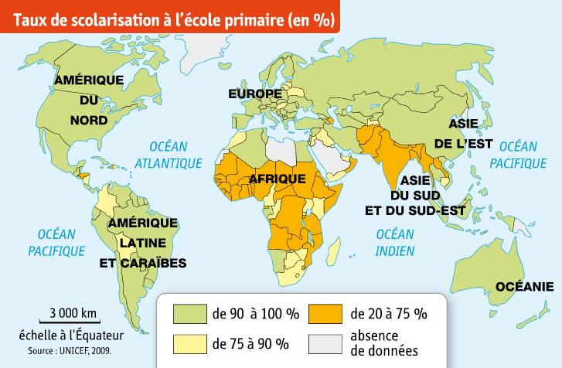

**1)** Qu’est-ce que le taux de scolarisation à l’école primaire ? *(1 point)*

**2)** D’après la carte, dans quelles régions du monde le taux de scolarisation des enfants à l’école primaire est-il très élevé ? Dans quelles régions du monde est-il très faible ? *(1 points)*

**3)** Pourquoi le taux de scolarisation des enfants est-il faible dans les pays pauvres ? Donne deux raisons. *(1 point)*

**4)** Connais-tu un exemple de pays pauvre dans lequel la plupart des filles n’ont pas le droit d’aller à l’école ? Donne une raison pour laquelle les filles vont peu à l’école dans ces pays. *(1 point)*

**5)** Donne deux exemples de solutions pour aider les enfants des pays pauvres à aller à l’école. *(2 point)*

**6)** Quatre pays sont entourés et numérotés sur la carte. Indique le numéro qui désigne la Finlande et celui qui correspond à l’Afghanistan : *(1 point)*

*Finlande : numéro …….*

*Afghanistan : numéro ……...*

**Prénom :** …………………